# презентация по лабораторной работе №11

# Тема:

## Программирование в командном процессоре ОС UNIX. Командные файлы

## Российский Университет Дружбы Народов

### Факультет Физико-Математических и Естественных Наук

*Дисциплина: Операционные системы*

Студент: Бен бадр Ясмин

Группа: НКНбд-01-20

Москва, 2021г.

# Введение

### GZIP

Утилита gzip уменьшает размер указанных файлов за счет кодирования по алгоритму Лемпела-Зива (Lempel-Ziv coding - LZ77). По возможности каждый файл заменяется одноименным файлом с расширением .gz, с сохранением тех же прав доступа, владельца и времени изменения.

Утилита gzip будет пытаться сжимать только обычные файлы. В частности, она будет игнорировать символические связи.

### Ход работы:

1. сначала я вошла в gzip, Изучила опции команды, с помощью команды man.

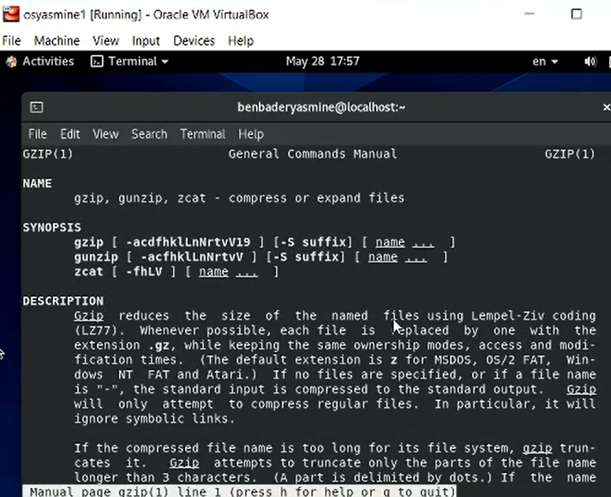

* используя команду touch я Создала текстовой файл lab11_1.sh,. Открывала текстовой редактор emacs.

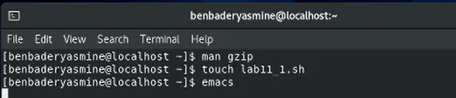

* Написала код, в котором я создаю папку backup, копировала текстовой файл lab11_1.sн, указав путь для сохранения файла. После архивировала данный файл через команду gzip.

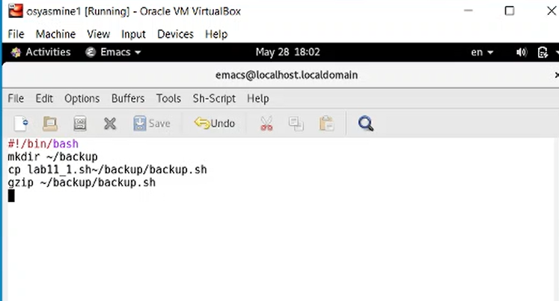

* написала Командой chomad чтобы файл был исполняемым в Linux. 
* Провеила, сесли можно выполнить программу. Папка backup была создана.

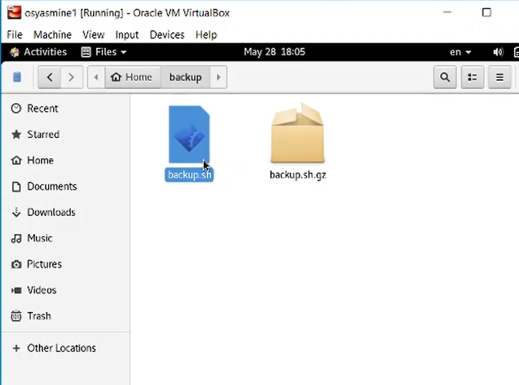

* Проверила, возможность выполнить мою программу.

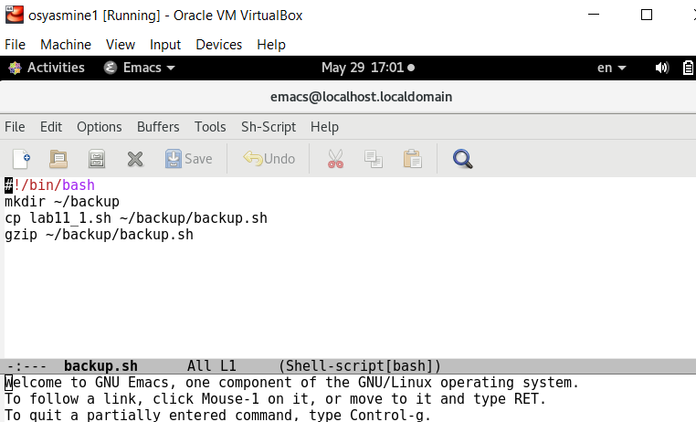

1. Создала новый файл lab11_2.sh, используя команду touch. Открываю текстовой редактор emacs.

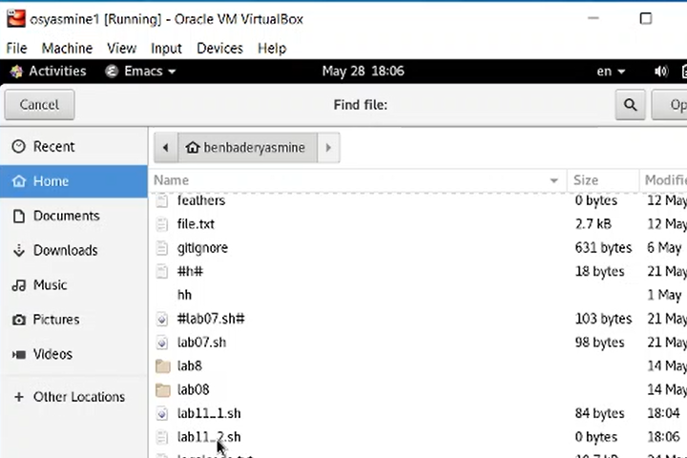

* Написала программу, для вывода того, что я буду вводить.

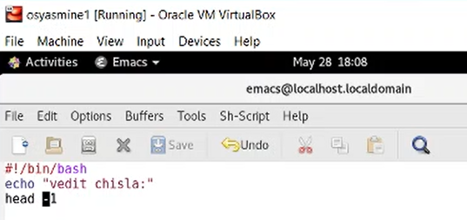

*использовала Командой chomad, чтобы файл был исполняемым в Linux. Следующая строка для того, чтобы он выполнила ранее написанную программу.

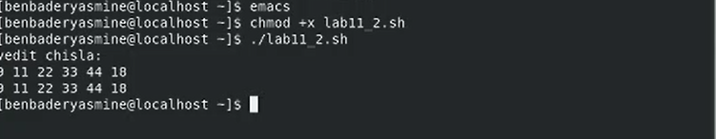

1. Создала текстовой файл lab11_3.sh, используя команду touch. Открываю текстовой редактор emacs.

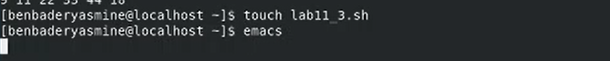

* Написала командный файл — аналог команды ls .

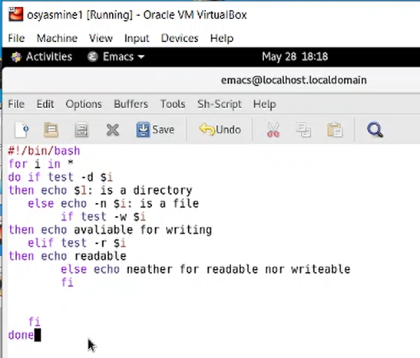

* выдавление информацию о нужном каталоге и выводил информацию о возможностях доступа к файлам этого каталога.

 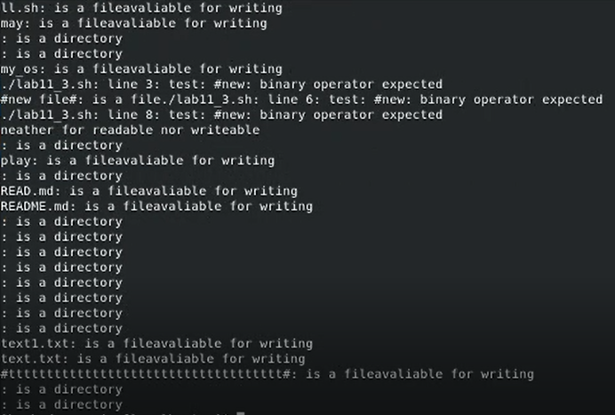

1. Создала текстовой файл lab11_4.sh, используя команду touch. Открываю текстовой редактор emacs.



* Написала командный файл, который получает в качестве аргумента командной строки формат файла (.txt, .doc, .jpg, pdf и т.д.).

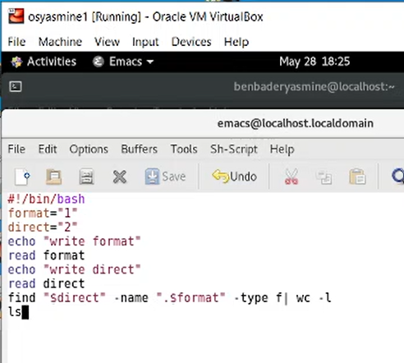

* Вычисляет количество таких файлов в указанной директории. Путь к директории также передаётся в виде аргумента командной строки.

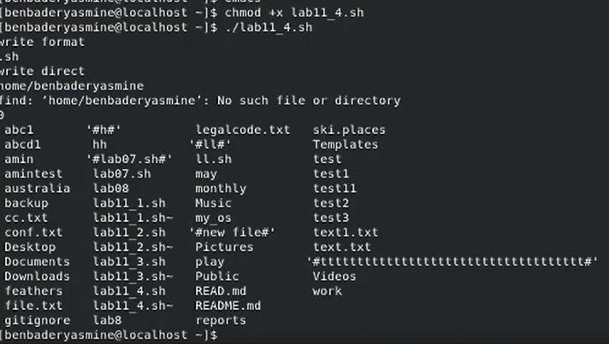

### Вывод

Изучила основы программирования в оболочке ОС UNIX/Linux, научилась писать небольшие командные файлы.

### Библиография

[Командные файлы Linux](https://sgww.livejournal.com/8836.html) [Командные процессоры (оболочки)](https://infopedia.su/24x10498.html)